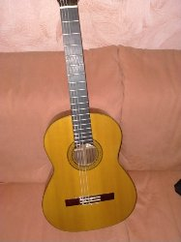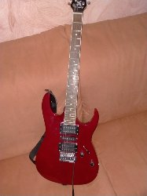
Das wichtige Objekt für mich ist meine Gitarre und sie repräsentiert mich. Ich spiele seit 9 Jahren Gitarre. Meine Eltern haben mir eine Gitarre für meinen Geburtstag geschenkt, weil ich Musik liebe. Ich war sehr glücklich, als Sie mir die Gitarre geschenkt haben. Wenn ich traurig oder glücklich bin, nehme ich meine Gitarre und ich spiele. Wenn ich Gitarre spiele bin ich sehr glücklich und entspannt. Die Gitarre ist auch gut gegen den Alltagstress für mich. Mit der Gitarre kann ich meine Kreativität ausdrücken und Spaß haben. Meine Gitarre hat mich in vielen Momenten von meine Leben begleitet. Die Gitarre ist mein bester Partner!

